BootStrap学习笔记

# CSS部分

通过<link rel="stylesheet" href="css/bootstrap.min.css">引入css文件。

## 标题(h1-h6)

Bootstrap对原本标题样式做了更改，同时引入了副标题<small></small>标签（嵌套在标题标签中）。

## 字体大小默认设置

Bootstrap将全局的字体大小设置为14px，行高设置为1.428。其中p标签还被设置了10px的底部外边距。

## 已定义的选择器

### class=lead

突出显示内容。

### 文本位置

* class = “text-left”——所有文本靠左对齐；
* class = “text-center”;
* class = “text-right”;

### 控制单词大小写

* class = “text-lowercase”——所有英文字母小写；
* class = “text-uppercase”——所有英文字母大写；
* class = “text-capitalize”——所有单词(以空格分隔)以大写字母开头；

### 在列表中class = “list-unstyled”

设置列表的格式为无样式（例如没有小方块）。

## 已定义的标签

### mark标签

很明显有个背景效果，样式略微改变。

### del标签

删除文本标签。

### abbr标签

缩略语标签，使用如下：

<p>Hello, <abbr title="button">btn</abbr></p>

表现为：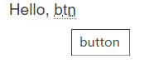，可以看到缩略语下方有点点点，鼠标移上去相应的提示，我的理解为“缩略语”即页面也是为缩略形式，鼠标一上午就有详细展示，例如btn——button。

### address标签

address为地址标签，具体使用及其效果如下：

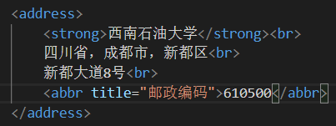

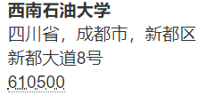

### 其它一些小标签

参考官方文档：<https://getbootstrap.com/docs/3.4/css/>

## 栅格

使用条件，必须在class = “container”中使用，最多为12列。

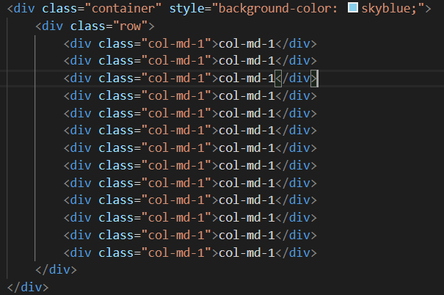

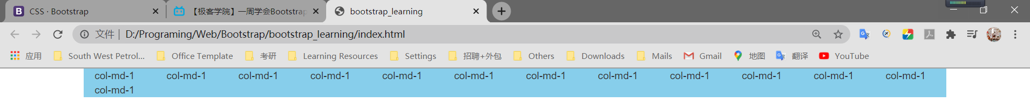

使用时，必须在class = “container”容器中，然后每一行都要在class=”row”的盒子中，使用class = “col-md-?”定义盒子的宽度，md表示电脑设备，还有例如手机、iPad等设置特有的缩略语。每行至多12个栅格，每个栅格中，如果内容过多会撑开盒子。每个单元还可以嵌套栅格；使用class = “col-md-offset-?”可以使单元盒子进行偏移；分别使用class = “col-md-push-?”和class = “col-md-pull-?”还可以对单元盒子进行排序，示例源代码请点[这里](files/栅格示例代码.txt)，效果如下：

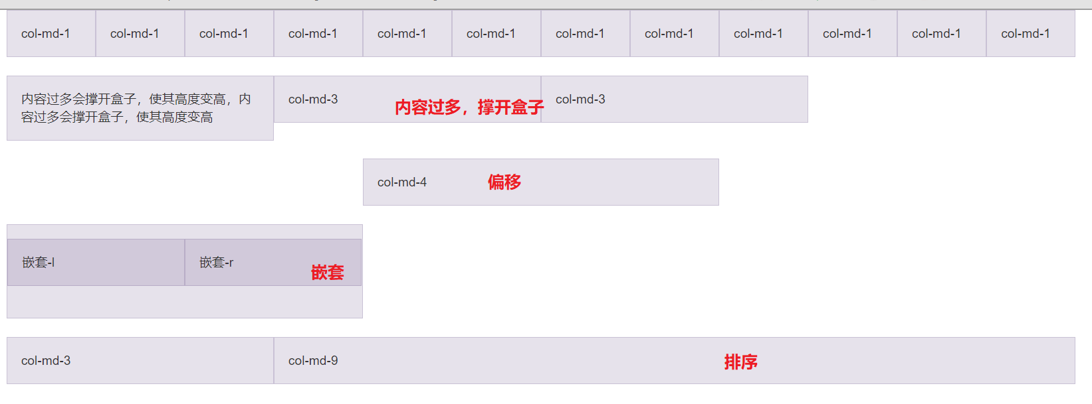

## 程序代码片段、cmd、代码块、公式、程序输出

* 使用<code>标签标记代码片段；
* 使用<kbd>标签标记某些特殊的字段，例如cmd；
* 使用<pre>标签标记代码块；
* 使用<var>标签标记变量，用于书写公式（运算符可以不用涵盖在内）；
* 使用<samp>标签标记程序输出；

示例代码请点[这里](files/程序代码片段、cmd、代码块、公式、程序输出.txt)，实现效果如下：

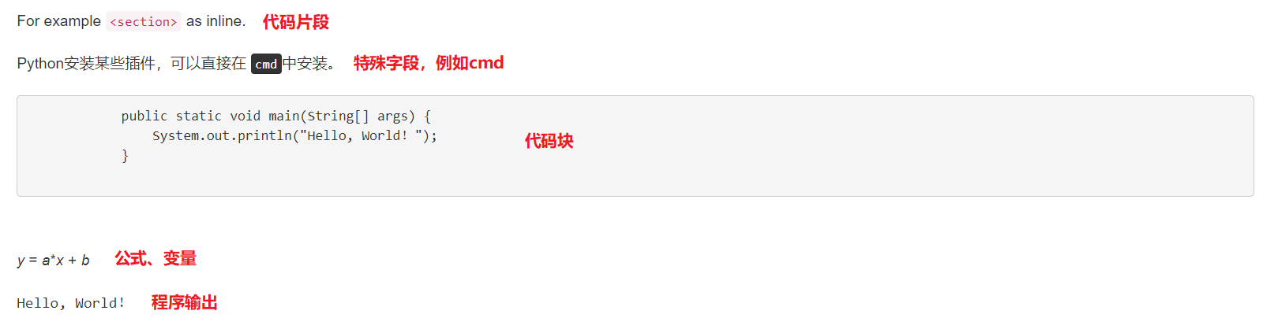

## 表格的样式及其表格的响应式布局

* class=table 给表格加上条纹；
* class=table-striped 给表格加上斑马线（颜色与颜色之间呈斑马线）；
* class=table-bordered 给表格加上边框；
* class=table-hover 给表格添加鼠标经过的样式；
* class=table-condensed 将表格设置成为紧凑型表格；
* 给表格的行添加class=active/success/info/warning/danger，表示不同的状态；
* 给table的父元素class加上table-responsive，使表格能够响应页面的改变(响应式布局)；

示例代码请点击[这里](files/表格的样式及其表格的响应式布局.txt)，效果如下：

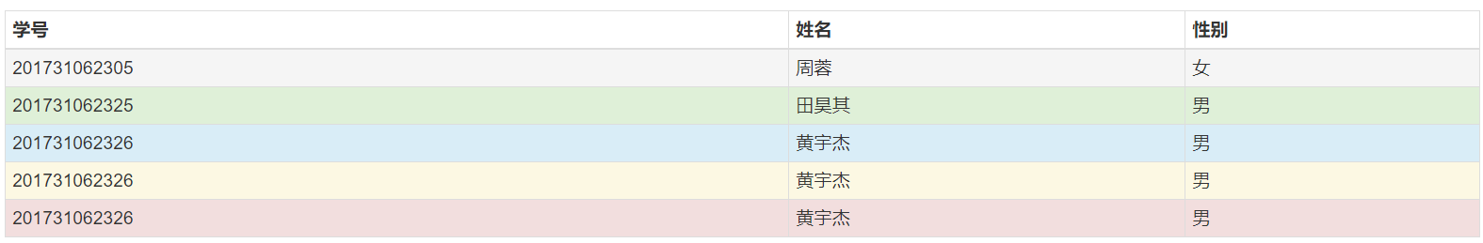

## 表单样式设置（包含input标签样式设置，表单布局方式等）

* 每个输入框之前必须有一个label标签，就算不想要也可以设置class=”sr-only”，如果设置了for属性指定了对应输入框的位置(通过输入框的id设置)，那么点击label可以之间将鼠标光标跳转到对应的输入框中。为什么bootstrap表单必须要有一个label，解释如下：

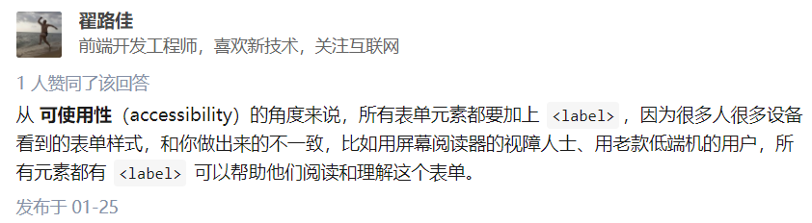

* 设置input的type=”data”，class=”form-control”，可以在此项键入日期；
* 设置input的type=”email”，class=”form-control”，可以在此项键入邮箱地址；
* 设置input的type=”file”(加了class=”form-control”样式会有边框)，可以在此项选择文件；
* 一般一对label和input需要放在class=”form-group”的div中；
* 设置表单属性role=”form”，class=”form-inline”将其设置为行内表单（元素默认都是行内元素，不设置，元素默认宽度都是100%）；设置class=”form-horizental”将其设置为水平表单，可配合栅格布局。

查看示例代码请点击[这里](files/表单样式设置（包含input标签样式设置，表单布局方式等）.txt)，显示效果如下：

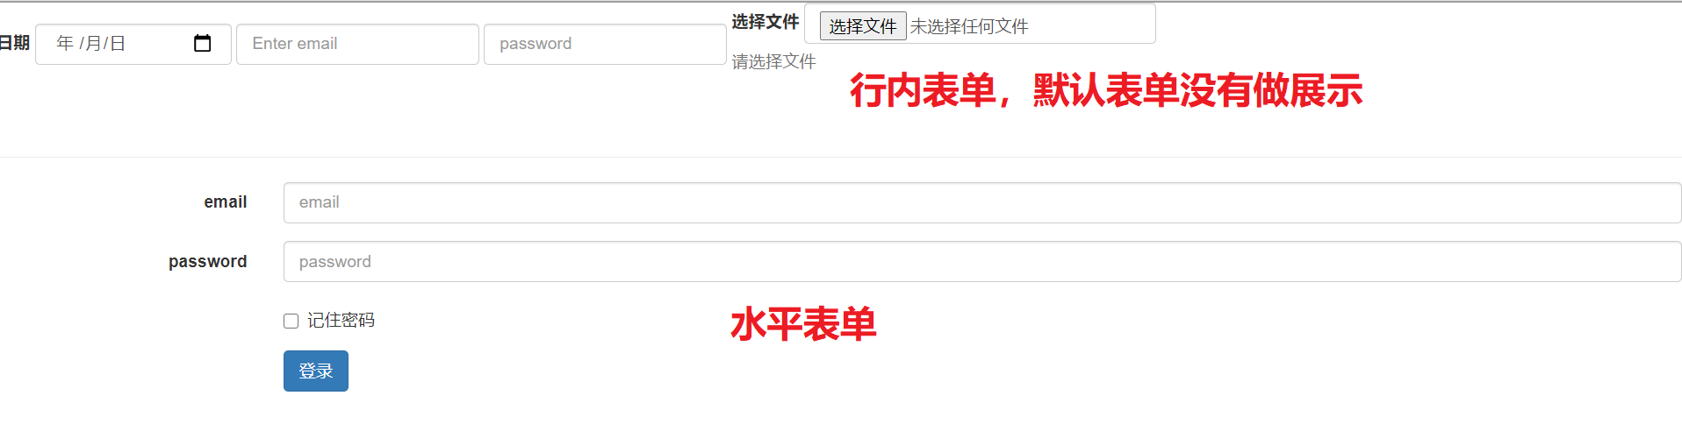

## 表单元素详解——接上一模块

包含文本框、多行文本、复选框、单选框、下拉列表、静态文本、disabled、readonly、下拉框全部显示、静态文本、辅助文本、响应状态（has-success/has-warning/has-error）文本框图标。查看示例代码请点[这里](files/表单元素详解——接上一模块.txt)，效果图如下：

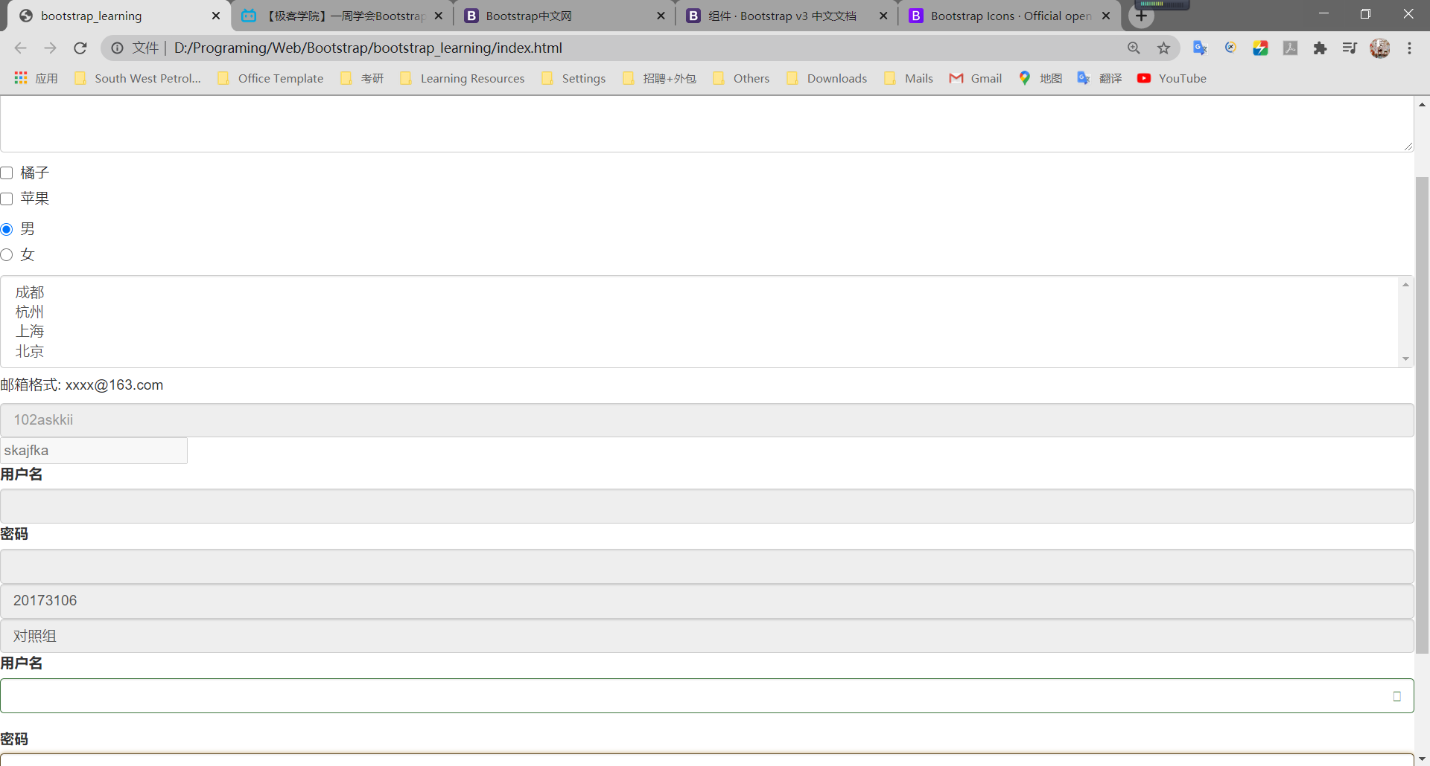

## 按钮和图片样式设置

* 通过设置按钮class = “btn btn-default/btn-primary/btn-success/btn-info/btn-link/btn-danger”设置按钮的样式；
* 通过设置按钮class = “btn-lg/btn-sm/btn-xs”按钮的大小；
* 对于其他标签，其实也可以设置，例如a标签设置class = “btn btn-default btn-lg active” role=”button”，表现成为按钮的形式；
* 通过设置图片class = ”img-circle/img-rounded/img-thumbnail”设置图片的形状；

查看示例代码请点击这里，展示效果如下：

